**Descrição do Problema e da Solução**

Para este problema temos de, dado um grafo, verificar se o mesmo é acíclico e que todos os vértices deste só têm, no máximo, dois ancestrais. E dados dois vértices, computar os seus ancestrais comuns mais próximos. Para tal, propomos uma solução na qual usamos, para a primeira parte do problema, uma *DFS* a partir de todos os vértices, em que pintamos cada vértice de 1 na descoberta e de 2 no seu fecho, sendo que se chegarmos a um vértice que tenha cor 1, sabemos que é cíclico

**Análise Teórica**

* Leitura dos dados de entrada: leitura linear. Logo, Θ($E$)
* Verificação se cada vértice tem no máximo dois pais. Θ($E$)
* Uso de *DFS* para verificar se é acíclico a partir de cada vértice não visitado. O($V$)
* 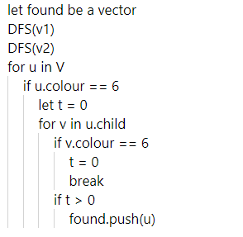Aplicação do algoritmo proposto para encontrar o número e tamanho da Maior Subsequência Crescente Comum como descrito na secção acima.

Logo, O($V$)

* Apresentação dos dados. O($1$)
* Complexidade global da solução: O($V+E$), no qual sabemos que $E≤2V$, uma vez que cada vértice tem no máximo 2 arestas a apontar para o mesmo. Logo O($V$)

**Avaliação Experimental dos Resultados**

Foram feitos 3 testes diferentes, nos quais se geraram 10 instâncias com entradas de diferentes tamanhos. Entre os 3 testes fizemos variar a probabilidade os vértices criarem aresta com outros vértices (probabilidade de 0.5 para o primeiro, 0.001 para o segundo e 0.999 para o terceiro). Apresentamos apenas o gráfico para o primeiro teste uma vez que as conclusões são análogas para os outros 2.

Como podemos observar, a linha de tendência dos dados obtidos é linear pelo que vai de acordo à previsão da análise teórica calculada anteriormente.